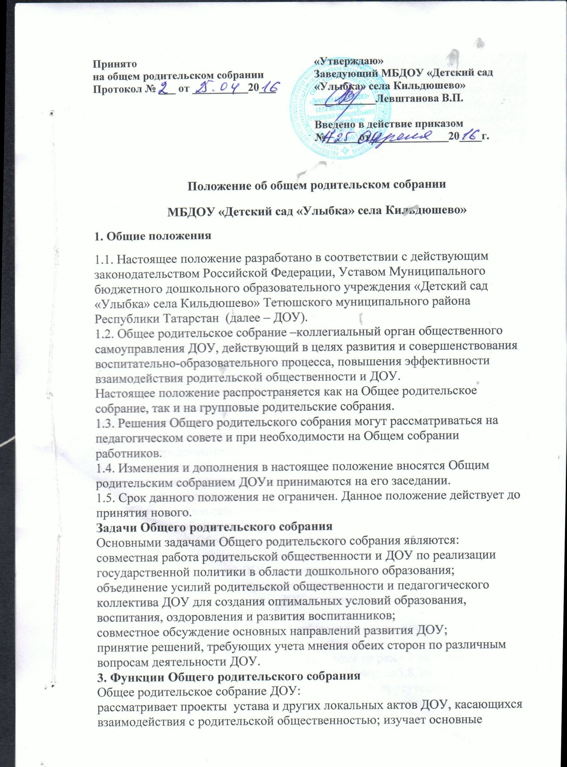

направления образовательной, оздоровительной и воспитательной деятельности в ДОУ, вносит предложения по их совершенствованию;
знакомится с содержанием, формами и методами образовательного процесса, планирования педагогической деятельности ДОУ; отчетами администрации ДОУ, педагогических работников ДОУ и мед. работников Кильдюшевского ФАП о состоянии здоровья детей, ходе реализации образовательных и воспитательных программ, оздоровительных мероприятий, результатах готовности детей к школьному обучению, итогах учебного года; вносит предложения по совершенствованию педагогического процесса в ДОУ (группе);
участвует в планировании совместных с родителями (законными представителями) детей мероприятий в ДОУ, (Дней открытых дверей, праздников и др.).
4. Права Общего родительского собрания
4.1. Каждый член Общего родительского собрания имеет право:
выносить на обсуждение родительским собранием вопросы, входящие в его компетенцию. В случае отказа, потребовать обсуждения вопроса, если это предложение поддержит не менее одной трети членов собрания;
при несогласии с решением родительского собрания высказать свое аргументированное мнение, которое заносится в протокол.
5. Организация управления Общим родительским собранием
5.1. В состав Общего родительского собрания входят все родители (законные представители) детей, посещающих ДОУ и педагогические работники ДОУ.
5.2. Для ведения заседаний Общее родительское собрание из своего состава выбирает председателя и секретаря сроком на один учебный год. Председатель и секретарь могут быть избраны как из числа родителей (законных представителей), так и из числа пед. работников ДОУ.
5.3. На заседание Общего родительского собрания могут приглашаться педагогические и другие работники ДОУ, представители общественных организаций, учреждений.
5.4. Общее родительское собрание ведет заведующий ДОУ совместно с председателем общего собрания ДОУ.
5.5.Председатель Общего родительского собрания:
обеспечивает посещаемость Общего родительского собрания;
совместно с заведующим ДОУ организует подготовку и проведение Общего родительского собрания, определяет повестку дня;
взаимодействует с заведующим ДОУ по вопросам выполнения решений собрания.
5.6. Общее родительское собрание работает по плану, который является частью годового плана работы ДОУ.
5.7. Общее родительское собрание проводится не реже 2 раз в год, групповое родительское собрание не реже одного раза в квартал5.8.Заседания Общего родительского собрания правомочны, если на них присутствует не менее половины всех родителей (законных представителей) воспитанников ДОУ.
5.9. Решение Общего родительского собрания принимается открытым голосованием и считается принятым, если за него проголосовало большинство присутствующих.
5.10. Организацию выполнения решений Общего родительского собрания осуществляет председатель Общего родительского собрания ДОУ совместно с заведующим ДОУ.
5.11. Непосредственным выполнением решений занимаются ответственные лица, указанные в протоколе заседания Общего родительского собрания. Результаты докладываются родительскому собранию на следующем заседании.
5.12. Из числа родителей (законных представителей) может выбираться председатель родительского комитета (председатель родительского собрания) , для координации деятельности родительской общественности. При этом родительский комитет как орган самоуправления в ДОУ не создается.
6. Ответственность Общего родительского собрания
Общее родительское собрание несет ответственность:
за выполнение закрепленных за ним задач и функций;
соответствие принимаемых решений законодательству Российской Федерации, федеральным, региональным нормативным правовым актам и локальным актам ДОУ.
8. Делопроизводство Общего родительского собрания.
8.1. Заседания Общего родительского собрания оформляются протоколом.
8.2 .Протоколы подписываются председателем и секретарем Общего родительского собрания.
8.3. Нумерация протоколов ведется от начала учебного года.
8.4. Книга протоколов Общего родительского собрания хранится в делах ДОУ 3 года. Тетрадь протоколов родительского собрания группы
хранится у воспитателя группы с момента комплектации группы и до выпуска детей .

